佛山市三水区云东海街道高丰村向南股份经济合作社
“黄家庄（土名）厂房一”地图
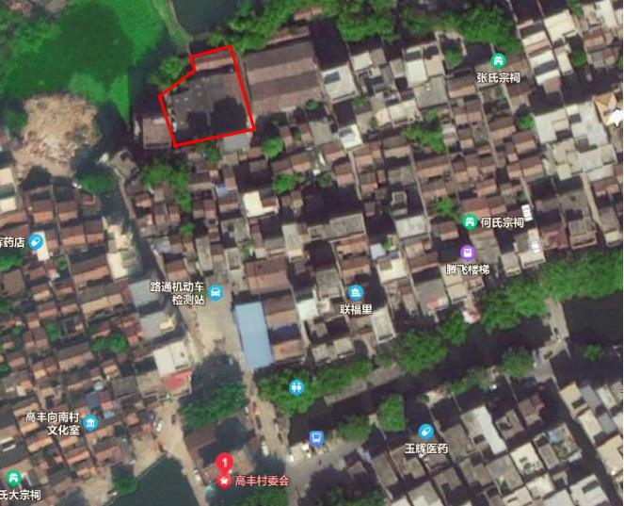
黄家庄（土名）厂房一 约694.94平方米

